ENGLISH TEST

|  |  |  |
| --- | --- | --- |
| **Nombre**: _____________________________________ | | **Curso**:________________ |
| **Asignatura**: Inglés | **Profesor**: Christian Medina | **Fecha**: |
| **Puntaje de la Prueba**: pts. | **Escala**: 60% | **Puntaje obtenido**: _______ |
| **Objetivos de la prueba**: |  | **Ítem:** |
| **1.-** Reconocer y nombrar las partes del cuerpo | | - Item I – Nombrar y escribir |
| **2.-** Leer y dibujar las emociones | | - Item II – Dibujar |
| **3.-** Reconocer los pronombres personales en el idioma objetivo. | | - Item III – Escribir y Traducir |
| **4.-** Leer, unir y escribir emociones en el idioma objetivo | | - Item IV – Unir y escribir |
| **5.-** Reconocer y dibujar los animales | | - Item V – Leer y dibujar |

**Item I:** Item I: In English, fill in the gaps with the parts of the body missing. (13pts)

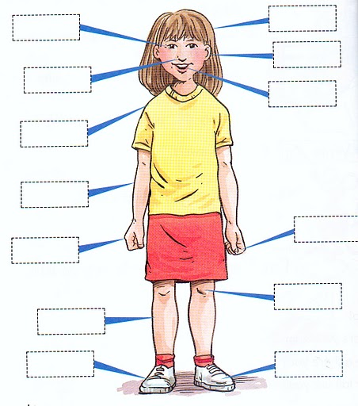

**Item II**: make a drawing to illustrate the feeling that is written. (5pts)

|  |  |  |  |  |
| --- | --- | --- | --- | --- |
| Happy | Exited | Angry | Sleepy | Sad |
|  |  |  |  |  |

**Item III:** Write the meaning for the following personal pronouns in Spanish. (8pts)

|  |  |
| --- | --- |
| 1. I : ________ 2. You: ________ 3. He: ________ 4. She: ________ | 1. It : ________ 2. We : ________ 3. You: ________ 4. They: ________ |

**Item IV:** Read the feeling, then match to the Emoji and write them in Spanish. (16pts)

|  |  |  |
| --- | --- | --- |
| **FEELING** | **IMAGE** | **MEANING** |
| Happy | Resultado de imagen para sleepy emoji | **_________________________** |
| Sad | Resultado de imagen para sad emoji | **_________________________** |
| Tired | Resultado de imagen para in love emoji | **_________________________** |
| Sleepy | Resultado de imagen para angry emoji | **_________________________** |
| Hungry | Resultado de imagen para happy emoji | **_________________________** |
| In love | Resultado de imagen para bored emoji | **_________________________** |
| Angry | Resultado de imagen para hungry emoji | **_________________________** |
| Bored | Resultado de imagen para tired emoji | **_________________________** |

**Item V:** In the following chart draw the animals according to the instructions. (12pts)

|  |  |
| --- | --- |
| 1.- Three yellow and brown Giraffes | 2.- Two gray Hippos |
| 3.- One green Crocodile | 4.- Four pink Flamingos |